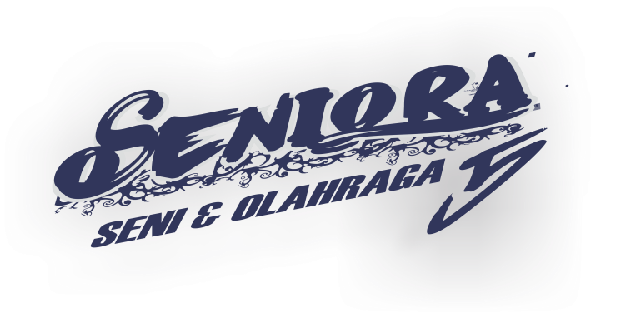
FORMULIR PENDAFTARAN BAND

NAMA GRUP BAND :
GENRE MUSIK : __________________________________
ALAMAT : _____________________________________________________________
KONTAK PERSON : ___________________ HP : ______________________
PILIHAN LAGU WAJIB : ______________________
NAMA PERSONIL :
NO | NAMA | TELEPON
1
2
3
4
5
6
7
8

NAMA OFFICIAL :
NO | NAMA | TELEPON
1
2
3

Persyaratan :
- Harap menyerahkan 1 buah pas foto 3 x 4 dan fotocopy ktp
- Biaya pendaftaran dapat dibayarkan bersamaan dengan pengembalian formulir
- pengembalian formulir paling lambat tanggal 24 mei 2014
- technical meeting tanggal 25 mei 2014

CONTACT PERSON : 0896 2039 2724 (Ochi)
0853 4745 7353 (Veronika)
TATA TERTIB DAN KETENTUAN
FESTIVAL BAND
- Perlombaan ini diikuti oleh umum (18+)
- Mengisi formulir pendaftaran yang disediakan panitia dengan melampirkan KTP atau Kartu Tanda Mahasiswa.
- Membayar biaya pendaftaran sebesar Rp.200.000,00
- Peserta yang telah mendaftar namun mengundurkan diri karena sesuatu hal, uang pendaftaran tidak akan kembali sepenuhnya.
- Satu kelompok beranggotakan maksimal 8 orang.
- Setiap peserta (Band) membawakan satu buah lagu wajib dan satu buah lagu bebas
- Unsur penilaian Festival Band terdiri dari keserasian syair& music, intonasi, style (penampilan), Performance, harmonisasi, ketepatanwaktu.
- Peserta boleh dan bebas membawa peralatan sendiri
- Peserta tampil berdasarkan nomor urut yang telah diperoleh saat technical meeting.
- Panitia akan memanggil peserta dengan menyebutkan nomor urut tampil.
- Peserta akan dipanggil 3x pada saat hendak perform, jika panggilan ke 3 peserta tidak datang maka peserta akan di diskualifikasi
- Peserta tidak dalam keadaaan mabuk, merokok atau pun memakai drugs.
- Peserta yang membuat kericuhan saat pelaksanaan lomba akan didiskualifikasi.
- Persiapan, di panggung, dandurasi setiap penampilan, diberikan waktu selama maksimal 15menit

- Peserta yang melanggar aturan waktu sebagaimana disebutkan diatas akan ada pengurangan nilai dari juri.

- Penilaian murni dari juri yang ditunjuk oleh panitia juga diawasi panitia dan tidak ada campur tangan pihak lain..

(Waktu dan Tempat Pelaksanaan Lomba)
Kegiatan Festival Band pelaksanaannya diatur sebagai berikut :
- Technical meeting
Hari / Tanggal : Minggu , 25 Mei 2014
Waktu :16.00 WIB s/d selesai
Tempat : Gedung Akuntansi Politeknik Negeri Samarinda
- BabakAudisi
Hari / Tanggal : Kamis & Jumat,29 & 30 Mei 2014
Waktu : 15.00 s/d selesai
Tempat : COFFE TIME (SebelahJembatan Mahakam)
- Grand Final
Hari / Tanggal : Sabtu 31 Mei 2014
Waktu : 19.00 s/d selesai
Tempat : COFFE TIME (SebelahJembatan Mahakam)

LAGU WAJIB
(PILIH SALAH SATU)

D’MASIV | SEMAKIN
TRIAD | KAMU-KAMULAH SURGAKU
GOD BLESS | KEHIDUPAN
NOAH | TAK LAGI SAMA
UNGU | SEPERTI BINTANG
UTOPIA | HUJAN
SANDY SANDORO | MALAM BIRU
UNGU | SEPERTI BINTANG
KOTAK | ENERGI
AFGAN | SURAT CINTA
RAISA | COULD IT BE
STEVEN & COCONUT TRESS | LAGU SANTAI
SLANK | BANG BANG TUT
EDANE | LIVING DEAD
ANDRA AND THE BACKBONE | ALIBI
NIDJI | BIARLAH
ADERA | LEBIH INDAH
SHEILA ON 7 | RADIO
GEISHA | CUKUP TAK LAGI
JAMRUD | PUTRI
CITRA SCHOLASTIKA | EVERYBODY KNEW
U9 | ILUSI
BENYAMIN S | KOMPOR MELEDUK
FUNKY KOPRAL | JAKARTA
JAMRUD | PUTRI
BLACK OUT | LETOY
FIVE MINUTES | AISYAH
MAHADEWA | ELANG
LOE JOE | MENGGAPAI CITA
DRIVE | AKULAH DIA
SAINT LOCO | TERAPI ENERGI
TOMPI | SEDARI DULU
SAMSONS | DEVIL BOY

PARAMORE | CRUSH CRUSH
MAROON 5 | DAYLIGHT
COLDPLAY | VIVA LA VIDA
GREEN DAY | 21 GUN
BRUNO MARS | JUST THE WAY YOU ARE
TRAIN | HEY SOUL SISTER
EVANESCENCE | MY HEART IS BROKEN
PINK | JUST GIVE ME REASON
RED HOT CHILI PAPPERS | CALIFONICATION
METALICA | ENTER SANDMAN
A7X | HAIL TO THE KING
GUN N ROSES | WELCOME TO THE JUNGLE
KATTY PERRY | ROAR
MUSE | HYSTERIA
GOTYE | SOMEBODY THAT I USED TO KNOW
SYSTEM OF A DOWN | TOXICITY
DAVID GUETTA | TITANIUM
30 SECOND TO MARS | FROM YESTERDAY

NAMA :
NAMA :
DAFTAR PESERTA
NAMA :
NAMA :
NAMA :
NAMA :
NAMA :
NAMA :

NAMA :

DAFTAR OFFICIAL
NAMA :
NAMA :

